- Установить зрительный контакт на уровне ребенка (сесть на корточки, например).

- Обращаться по имени.

- Говорить коротко и внятно. Самое главное – говорите вначале одним предложением. Чем больше вы говорите, тем меньше ребенок будет вас слушать сейчас и в дальнейшем.

- Говорить просто. Короткими словами, предложениями. Говорите так же, как он.

- Делать предложения, от которых он не сможет отказаться («Оденься, чтобы пойти и играть на улицу»).

- Быть позитивным

- Начинайте задание со слов «Я хочу». Дети любят делать приятное родителям, но не любят приказов. Это как раз способ совместить.

- «Когда ты… тогда» лучше, чем «Если ты…, то». Так вы не даете ребенку выбора не послушаться, если предлагает во второй части что-то, что ему приятно. «Когда ты сделаешь уроки, мы пойдем гулять в парк».

- Скажите о том, что вы хотите лично, отвлеките ребенка. Вместо того, чтобы кричать с кухни «Быстро обедать», когда ребенок смотрит мультики, подойдите к нему, посидите с ним пару минут, во время рекламы заберите его кушать.

- Давайте «нужный» выбор: «Ты сначала хочешь надеть пижаму или почистить зубы?», «Ты хочешь надеть красную шапку или синюю?».

- Задавайте правильные вопросы. Не все дети (да и не все взрослые) могут ответить на вопрос: «Зачем ты это сделал?», лучше так: «Давай поговорим, о том, что ты сделал».

- «Пожалуйста» и «спасибо» – слова для всех, если учите детей говорить их вам, используйте их сами при диалоге с ними.

- Говорить психологически корректно: вместо «Ты должен» ¬– «Мне хочется, чтобы ты». Если вопрос подразумевает негативный ответ (как вариант), лучше просто попросить: «Забери свое пальто, пожалуйста» вместо «Ты можешь забрать свое пальто?».

- Оставляйте забавные напоминалки, записочки. Это тоже способ общения с ребенком.

- Чем громче кричит ребенок, тем спокойнее говорите вы. Иногда говорите «Я понимаю тебя» или «Как я могу помочь?».

- Сначала успокоить, потом говорить.

- Повторяйте то, что сказали время от времени. Иногда детям трудно запоминать. Но чем старше ребенок, тем меньше раз это нужно делать.

- Дайте ребенку закончить мысль.

- Отказывая, давайте альтернативу: «Ты пока не можешь один пойти в парк, но ты можешь поиграть с друзьями в соседнем дворе».

- Избегайте вопросов «Да/нет» при разговоре с закрытыми детьми, лучше делайте вопросы «узко-специфическими». Вместо «Ты хорошо провел день в школе?», лучше «Что тебе понравилось больше всего?».

- Говорите о том, как вы себя чувствуете, дети не любят делать плохое родителям: «Когда ты убегаешь в магазине, мне становится очень страшно, что я тебя потеряю».

- Когда вы не смогли переубедить ребенка, не переходите на «бизнес-тон», лучше спокойно, но уверенно скажите «Я не изменю своего мнения на этот счет. Извини», чем резко рявкнуть «Разговор окончен».

22 СПОСОБА СДЕЛАТЬ ТАК, ЧТОБЫ РЕБЕНОК ВАС СЛУШАЛ

Вы хотите, чтобы ребенок вас слышал и слушал?

Вы хотите общение с ребенком без криков и истерик?

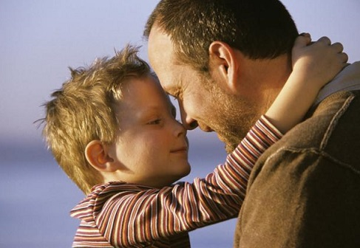

AVG провела интернет-опрос среди родителей и их детей в возрасте от 8 до 13 лет, в котором поучаствовало более шести тысяч человек из разных стран мира. Результаты оказались весьма ожидаемыми, но неутешительными — гаджеты все сильнее влияют на нашу жизнь, порой вытесняя из нее остальное.
Треть детей, участвовавших в опросе, считают, что их родители проводят едва ли не меньше времени с ними, чем со своими мобильными устройствами.
Все чаще дети жалуются, что родители их не понимают, не считаются с их мнением. Родители же полагают, что дети перестали их слушаться, не подчиняются им. Если вам знакома такая ситуация и вы хотите что-то поменять в ней, тогда мы предлагаем вам
22 СПОСОБА СДЕЛАТЬ ТАК, ЧТОБЫ РЕБЕНОК ВАС СЛУШАЛ

МБОУ СОШ №9

Рекомендации психолога родителям

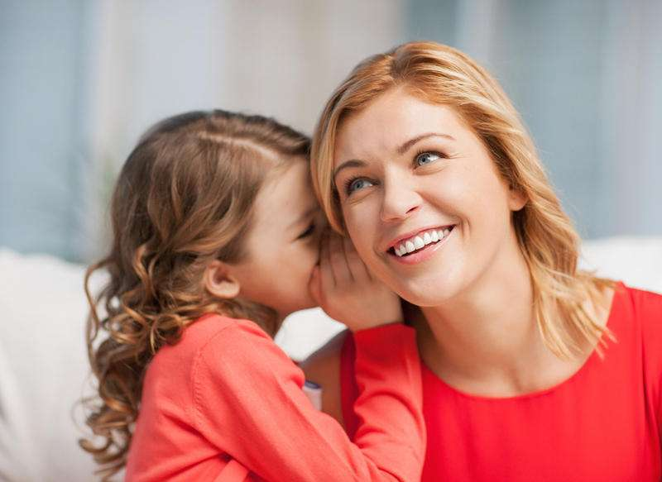

22 СПОСОБА СДЕЛАТЬ ТАК, ЧТОБЫ РЕБЕНОК ВАС СЛУШАЛ

